Notre adresse - un roman?

Chers amis,

"Votre adresse est un roman! Ce sont les chemins qui encerclent votre immeuble?!" Cette question nous était posée plusieurs fois. Pour cette raison nous vous donnerons quelques explications:
3) Apres le passage au-dessous du pont de l'autoroute nous montons cette escalier et nous sommes sur l'autoroute.

8th floor: c'est clair, n'est-ce pas
No. 8: ça aussi? numéro de la maison
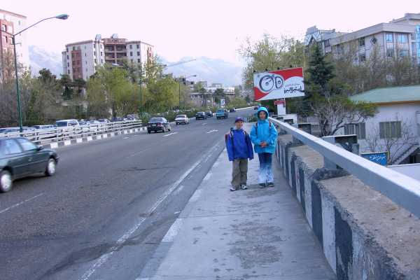
Hamid alley: c'est la rue où nous habitons
4

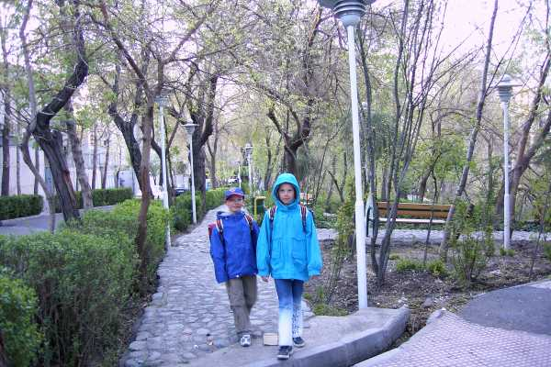
Mais comment vous arrivez au Hamid alley? La méthode est d'enummérer les prochaines rues (Lesani St., Jebheh St., Mahdieh St., Ellahieh St) jusqu'à ce que vous arrivez sur une important rue. Souvant il y a plusieurs rues dans la ville avec le même nom, c'est pour ça que c'est tres important que les rues doivent être detaillées. Tout est clair?? Dans notre cas c'est Ellahieh qui est connue, tout le quartier est nommé par cette rue.
5
4) Pour la plupart du temps il y a beaucoup de circulation et puanteur. Nous sommes très content que nous puissons descendre toute de suite après le pont.
IR-19159 - 35641 Tehran / Iran: dans le code postal toutes les informations nécéssaires sont contenues.

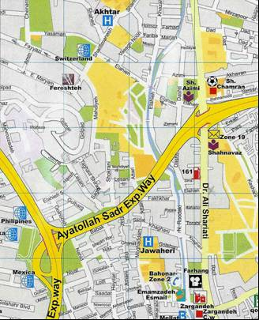
6)Sur cette photo vous voyez pourquoi il faut traverse le pont de l'autoroute( au fond), elle nous ammene sur l'autre côte de la rivière.
1
2
3
4
5
Schule

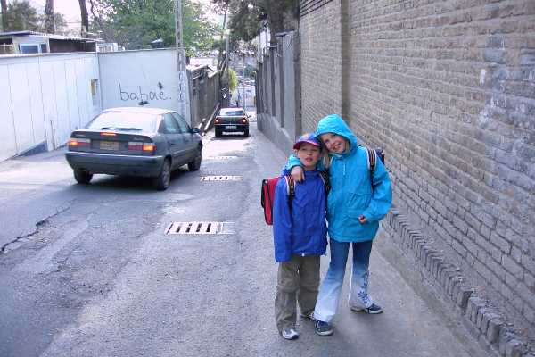
Au croquis j'ai souligné en rouge les rues dans notre adresse et le chemin pour aller à l'école (en vert). Les numéros en bleu note les photos.
1

1) Ici, nous descendons la rue Lesani. Au fond vous voyez une passage étroite. Là, il faut toujour être très attentif, car les voitures ne font pas attention pietons, il faut que nous nous collons carrément au mur.

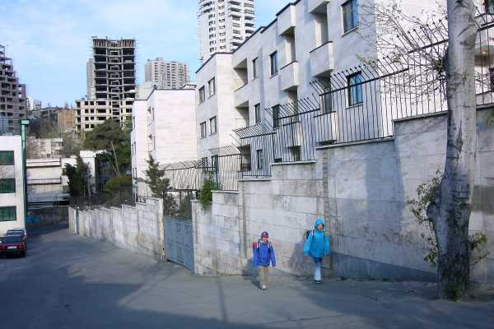
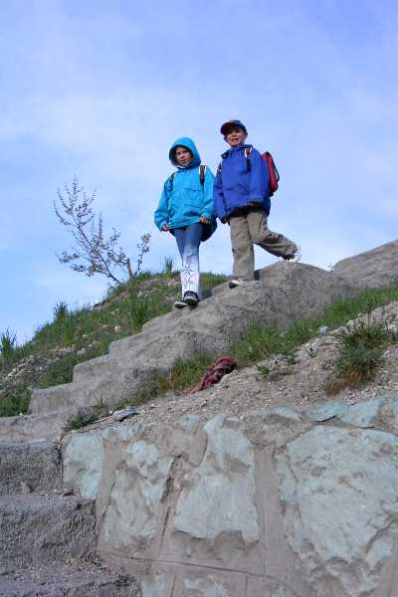
2
3
2) à gauche du photo c'est l'autoroute que nous passons. Sur la carte vous ne voyez pas cette route, car elle n'est pas indiquée. Pour cela c'est très rare qu'il y a une voiture qui nous croise.

Depuis que nous allons à pied à l'école les aggréssions des enfants ont beaucoup diminuées. Ils peuvent se defouillés déjà sur le chemin. Auparavant quand il fallait rentrer à l'hôtel en voiture, ils étaient parfois insupportables. Souvent nous descendions de la voiture déjà 1-2 km avant l'hôtel et nous marchions à pied le derrnier bout.
5) Pour le dernier bout nous marchons dans ce petit parc tranquille, avant de traverser la route Shariati qui est toujours très, très fréquentée.
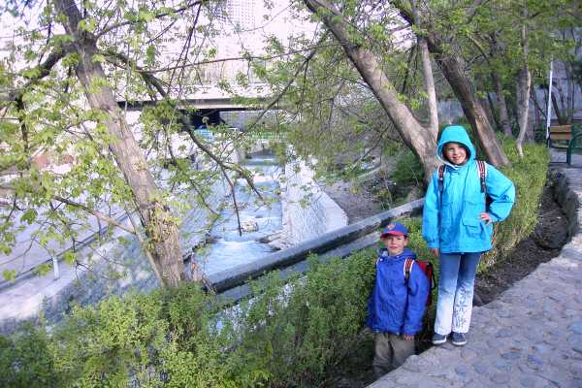
6

Un grande différence est aussi que les chemins dans nôtre quartier sont plus paisible que les chemins proche de l'hôtel qui était plus près du centre de la ville.

Ici vous voyez comment on arrive chez nous en voiture (extrait d'une carte qui montre seulement notre quartier):

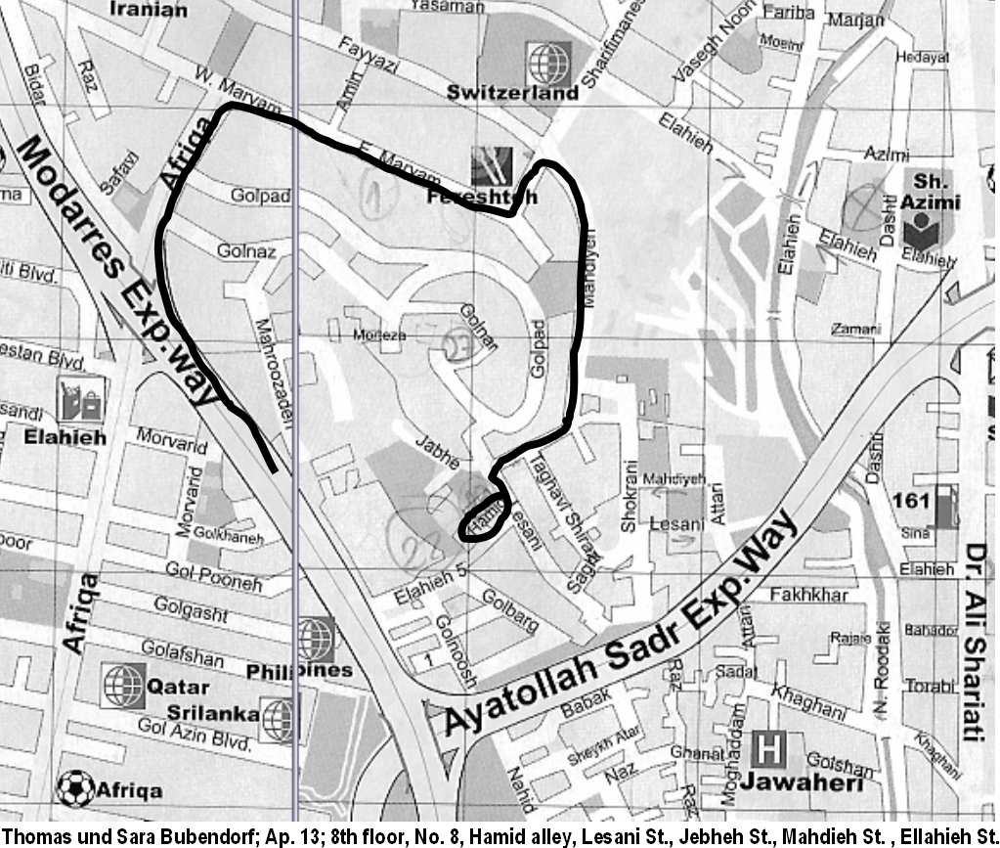
De nouveau un rapport est complété. Nous esperons que vous nous restez toujours fidèles. Vos commentaires nous motivent de rester en contact avec vous.

Salutations de Sara, Thomas, Silvia et Reto

